# **Qu’est-ce qu’une fonction ?**

Une fonction est une portion de code réutilisable, autrement dit qui contient un mini-programme permettant d’effectuer des éléments répétitifs.

Pour créer une fonction en scala, on utilise le mot-clé **def** comme ci-dessous :

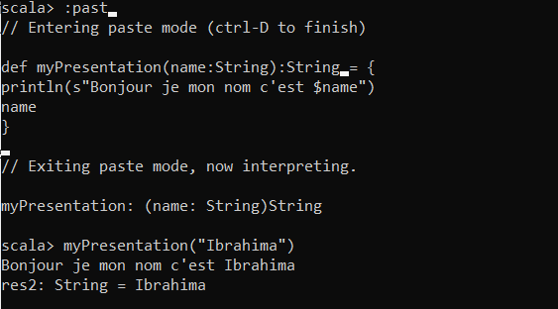

Après cela, pour utiliser sa fonction dans le programme, il suffit de l’appeler en utilisant son nom



**NB :** Dans le cas où le type de retour n’est pas spécifié, le type de la dernière instruction sera donc retournée.

## **Fonction avec plusieurs paramètres**

Pour passer plusieurs parametre à une fonction, ils doivent être séparés les uns des autres par une virgule

